C프로그래밍 실습

**#EX5 File**

* Inputs to a Program

프로그램에서 사용할 파일 이름은 어떻게 지정할까?

+ 하드 코딩 된 파일이름

fp = fopen(“hello.text”,”r”);

+ 키보드 입력

scanf(“%s”,filename);

fp = fopen(filename,r);

+ 프로그램 C:\TEMP\> hello.exe hello.txt를 실행할 때

명령 프롬프트에서 프로그램에 입력되는 argc및 argv를 사용한다.

* argc and argv in main()

+ cmd에서 프로그램 입력

실행 프로그램 이름 다음에 공백으로 구분된 입력(arguments)을 작성하면

입력이 argc와 argv에 전달된다.

+ int argc

공백으로 구분 된 인수의 수 (실행 파일 이름 자체 포함)

+ char *argv[]

문자열 입력의 배열

특별한 인자인 argv[0]는 프로그램 이름이다.

입력들은 순서대로 저장된다. argv[1], argv[2], … argv[argc- 1]

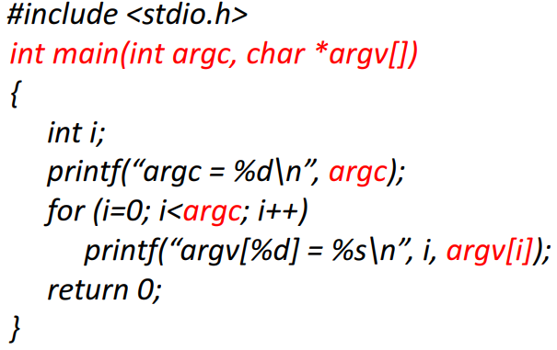

* A Simple-Minded File Condensing Program

파일 이름이 “argv[1]”인 파일 하나에서 매 3번째 문자를 선택한 것들만을 파일 이름이 “argv[1].red”인 다른 파일로 복사한다

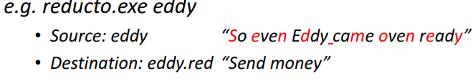

#include <stdio.h>

#include <string.h>

#define LEN 40

int main(int argc, char *argv[])

{

FILE *in, *out; // declare two FILE pointers

int ch;

char name[LEN]; // storage for output filename

int count=0;

// check for command-line arguments

if (argc < 2)

{

printf("Usage: %s filename\n", argv[0]);

return 0;

}

// set up input

if ((in = fopen(argv[1], "r")) == NULL)

{

printf("I couldn’t open the file \”%s\”\n", argv[1]);

return 0;

}

// set up output

strcpy(name, argv[1]); // copy filename

strcat(name, ".red"); // append .red

if ((out = fopen(name, "w")) == NULL)

{

printf("I couldn’t open the file output file.\n", argv[1]);

return 0;

}

// copy data

while ((ch=getc(in)) != EOF)

if (count++ % 3 == 0)

putc(ch, out); // write every 3rd char

// clean up

fclose(in);

fclose(out);

return 0;

}

#include <stdio.h>

#define MAX 40

int main(void) {

FILE *fp;

char words[MAX];

if ((fp = fopen("wordy", "a+")) == NULL)

{

fprintf(stdout, "Can't open \"words\"file.\n");

return 1;

}

puts("enter words to add to the file; press the Enter");

puts("key at the beginning of a line to terminate.");

while (gets(words) != NULL &&words[0] != '\0')

fprintf(fp, "%s", words);

puts("File contents: ");

rewind(fp);

while (fscanf(fp, "%s", words) == 1)

puts(words);

fclose(fp);

return 0;

}